В старину рыбы любили поговорить, а Судак — так тот уж даже слишком. Добро бы он дело говорил, а то все пустяки: то лясы точит, то ерунду мелет, то чепуху несет, а бывало и того хуже: лишнее болтает.
И до того он как-то всем рыбам надоел, что ни одна с ним и разговаривать не желает: только разлетится он к какой-нибудь рыбе побеседовать, а она вильнет хвостом — и поминай как звали!
Вот плавал он, плавал, молчал-молчал — до того намолчался, хоть топись!
А язык чешется смерть как!
Подплыл Судак с горя к берегу. Думает: нет ли хоть там кого, с кем бы посудачить.
Высунул нос из воды, смотрит — верно, сидит на берегу кто-то мохнатенький, четыре лапки, пятый — хвост.
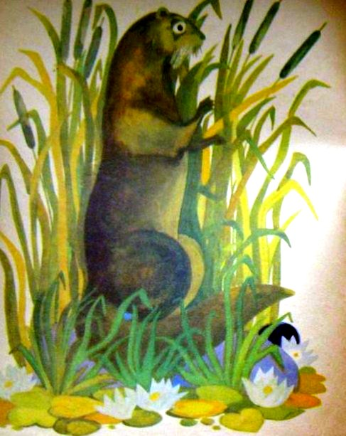
— Эй ты, Мохнатенький, — говорит Судак. — Ты кто будешь? Рыба?
— Да что ты, — говорит Мохнатенький, — какая же я рыба! Я зверь — Выдра.
— Вот и я думаю, что не рыба, — говорит Судак. — Что рыбе на сухом месте делать? Дура она, что ли?
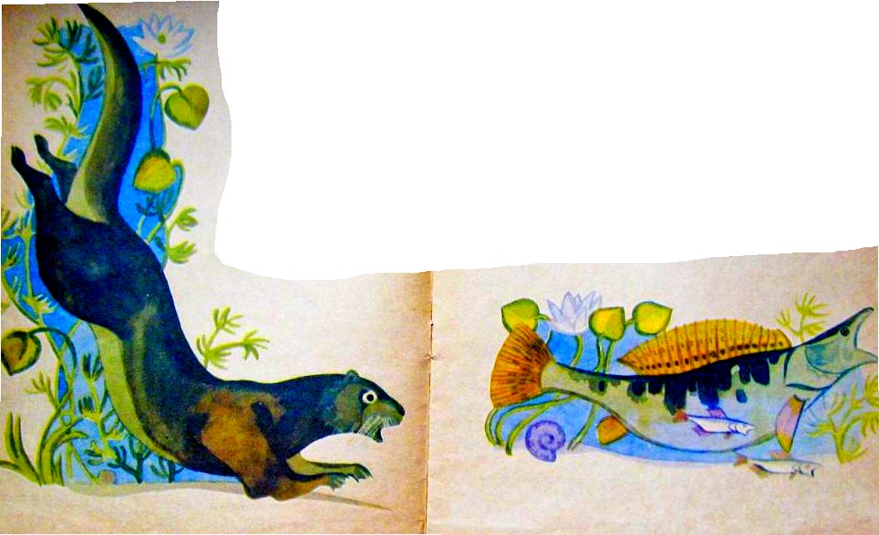
Сказал — и тут же язык прикусил.
Но Выдра — ничего, не обиделась, только облизнулась.
— Почему же это сразу — дура? — спрашивает. — Разве на бережку плохо?
— Еще бы не плохо, — говорит Судак. — Совсем жить нельзя!
— А в воде, выходит, можно?
— В воде-то? Сравнила тоже! В воде знай плавай в свое удовольствие!
— А если я плавать не умею?
— Плавать не умеешь? — удивился Судак. — Вот смехота! Да ведь это проще всего — плавать! Войди в воду — сразу и поплывешь!
— А не утону?
Судак со смеху чуть не захлебнулся. Даже пузыри пустил.
— Да что ты, — говорит, — кто же это в воде тонет? Мы вот, рыбы, всю жизнь в воде живем, и ни одна, слава богу, не утонула!
Вошла Выдра в воду осторожно-осторожно: сперва по грудку, потом по шейку… поплыла, поплыла… да вдруг как кинется на судака!
Еле-еле он от нее ушел, только из хвоста она ему середку вырвала: был хвост лопатой, а стал уголками.
«Ой-ой-ой, — думает Судак, — ни за что не буду с незнакомыми разговаривать, особенно со зверями! Ты им — слово, а они — за хвост! Ишь звери!»
Сказать сказал, а язык-то все чешется! Поплавал немного — в другом месте к берегу подплыл. Опять нос высунул.
Смотрит — на большом камне Незнакомка сидит, вся в перьях, беленькая, хорошенькая, а сама плачет жалостно-прежалостно: «Чаю! Чаю!»
Жалко ее стало Судаку.
— Эй ты, — говорит, — беленькая, хорошенькая! Ты не зверь?
— Да что ты, — говорит Незнакомка, — я, чай, птица! Чай, знаешь, Чайка я!
— А чего же ты плачешь?
— Отчего плачу? Есть хочу, оттого и плачу!
— Есть хочешь? — удивился Судак. — Так зачем плакать? Возьми да поешь!
— Хорошо тебе советы давать! — говорит Чайка. — Я, чай, это и сама знаю! А что взять-то? Взять-то нечего, кроме песка да гальки!
Судак ну хохотать!
— Ох, уморила ты меня, — говорит наконец. — Еды сколько хочешь, а она говорит — есть нечего!
— Где?
— Да у нас в воде! И ракушки вкусные, и червяки, и раки ничего себе, а вкуснее всего… — Тут запнулся было Судачишка, да язык у него сам собой выговорил: — …вкуснее всего — кой-какие рыбешки!
И только у него эти слова вырвались — Чайка как взлетит, как ухватит его за спину, за самую середину!
Ну, Судак — он тоже не промах — кой-как извернулся, ушел. Только плавник спинной ему Чайка изорвала — он у Судаков и по сие время неровный.
Уплыл Судак в море, на глубокое место. Еле-еле отдышался. Сам себя ругает ругательски!
«Так мне, Судаку-дураку, и нужно, — думает. — Ведь знал же, что не годится с незнакомыми разговаривать! Ну уж теперь хоть режьте меня — ни за что не буду! Зарок даю! Ни со зверями, ни с птицами! И к берегу не подплыву! Пусть у меня плавники отсохнут!»
И долго крепился, терпел. Целый день почти. Только уж к вечеру душа не вынесла — опять к берегу подобрался.
«Хоть одним глазком погляжу, — думает, — а говорить — ни-ни!»
Смотрит: что за чудо такое? Сидит на берегу Незнакомец, а кто он — и не понять! Вроде бы птица: нос птичий и посвистывает, да перьев нет! Вроде бы и зверь — да нет: на двух ногах и шерсти мало! Сидит, вечернюю зорьку встречает.
Глядел, глядел на него Судак, а заговорить боится: плавник-то еще саднит.
А Незнакомец заметил Судака и говорит:
— Добрый вечер!
Судак молчит.
— Что же ты не отвечаешь? — говорит Незнакомец. — Невежливо, брат.
Молчит Судак.
— А-а, ты, наверно, говорить не умеешь, — догадался Незнакомец. — Верно, верно, рыбы ведь говорить не умеют! Забыл я, извини!
Обидно стало Судачишке. До того обидно — мочи нет!
— Это мы-то не умеем? — выпалил. — Да мы, если хочешь знать, ого-го-го как умеем! Еще и тебя научим!
— Да ну? — удивился Незнакомец. — Так что ж ты раньше-то молчал?
— А потому молчал, что я зарок дал — ни со зверями, ни с птицами не разговаривать, а то больно кусаться любят! Ты-то сам что за птица?
— Что ты, — говорит Незнакомец, — какая я тебе птица!
— Тогда, выходит, зверь?
— И не зверь я… Я, как бы тебе понятней объяснить… Человек я.
— Челове-ек? — повторил Судак. — Первый раз слышу! Ну, если Человек — тогда ничего.
— Вот и я думаю — ничего, — говорит Незнакомец. — А тебя-то как звать?
— Судак.
— Ну, вот и познакомились, — говорит Человек. — Можем и побеседовать с тобой, пока я снасть налажу.
А сам на палку нитку привязывает.
— И для чего же такая снасть? — спрашивает Судак.
— Это я, — отвечает Человек, — врать тебе не стану — рыбки надумал наловить.
А Судак — от большого ума — как захохочет!
— Ры-ы-ыбки? — говорит. — Да как же это ты палкой рыбку ловить будешь?
— Там видно будет, — говорит Человек, а сам на нитку тоже что-то привязал — загогулинку какую-то.
— Хотя верно, — говорит Судак, — у нас в море-океане такая дура-рыба есть, что и на палку клюнет! Не поверишь, какая дура! Камни — и то хватает! Но, — говорит, — если хорошую рыбу хочешь подманить, ты ей…
И пошел, и пошел выкладывать: что какая рыба ест, да что особо любит, где ходит, да когда спит, да когда кормится.
Все выложил. Болтал, болтал — даже самому есть захотелось.
И вдруг видит: перед самым его носом червячок в воде вьется-извивается, аппетитный, толстый, словно говорит: «Съешь меня!»
Судак его и хамкнул.
Да только проглотить не успел — оказался на крючке.
— Ну, — говорит Человек, — что же мы с тобой делать будем? Уху варить?
А Судак от страха и «мама» сказать не может. Замер.
Жалко стало его Человеку.
— Так и быть, — говорит, — отпущу тебя для первого знакомства. Но, гляди, в другой раз не попадайся!
Снял он Судачишку с крючка и в воду бросил.
Судак как припустится — и «спасибо» не сказал! Обеспамятел от радости, видно.
Но только с этого самого дня стало рыбы в реках-морях заметно убавляться.
И собрались однажды все рыбы на совет.
— В чем, — говорят, — причина? То нас ни зверь, ни птица, ни человек не трогали, а теперь таскают не судом! Признавайся, кто их научил!
Пришлось Судачишке каяться.
— Так и так, — говорит, — я, дурак, проболтался! Делайте со мной что хотите — я всему виной!
Хотели было рыбы его за это смерти предать, да, спасибо, Камбала — умнее ее рыбы на свете нет — отговорила.
— Этим, — говорит, — горю все равно не поможешь. И Судак у нас теперь ученый — будет молчать! Вот лучше-ка давайте и мы все вперед будем язык за зубами держать, чтобы ни люди, ни птицы, ни звери больше никаких наших рыбьих хитростей не узнали.
Так и порешили.
С тех-то самых пор все рыбы воды в рот набрали и ни с людьми, ни со зверями, ни с птицами не разговаривают.
Говорят только между собой.
И то — тихо-тихо.

